МИНИСТЕРСТВО НАУКИ И ВЫСШЕГО ОБРАЗОВАНИЯ РОССИЙСКОЙ ФЕДЕРАЦИИ

Федеральное государственное бюджетное образовательное учреждение высшего образования

«Казанский национальный исследовательский технический университет

им. А. Н. Туполева – КАИ»

Институт компьютерных технологий и защиты информации

Отделение СПО ИКТЗИ (Колледж информационных технологий)

ЛАБОРАТОРНАЯ РАБОТА №3

по дисциплине

“Информационная безопасность”

# Тема: “ Реализация доступа пользователей к базе данных”

Работу выполнил

Студент гр.4233

Мустафина З. Р.

Преподаватель

Кожевников К. Д.

Казань 2024

**Цель**

Научиться создавать пользователя в MSQL и предоставлять ему права.

**Задачи**

* изучить теоретическую часть;
* выполнить практические указания;
* составить отчет по лабораторной работе.
* **Ход работы**
* **Часть 1**
* С помощью SQL Server Management Studio подключимся к используемому экземпляру SQL Server.
* 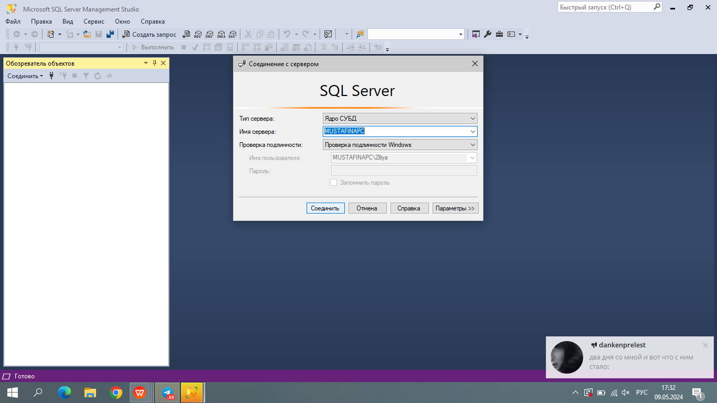

Рисунок 1 - Подключение к серверу

Проверим установленный на сервере режим аутентификации. Для этого заходим в свойства.

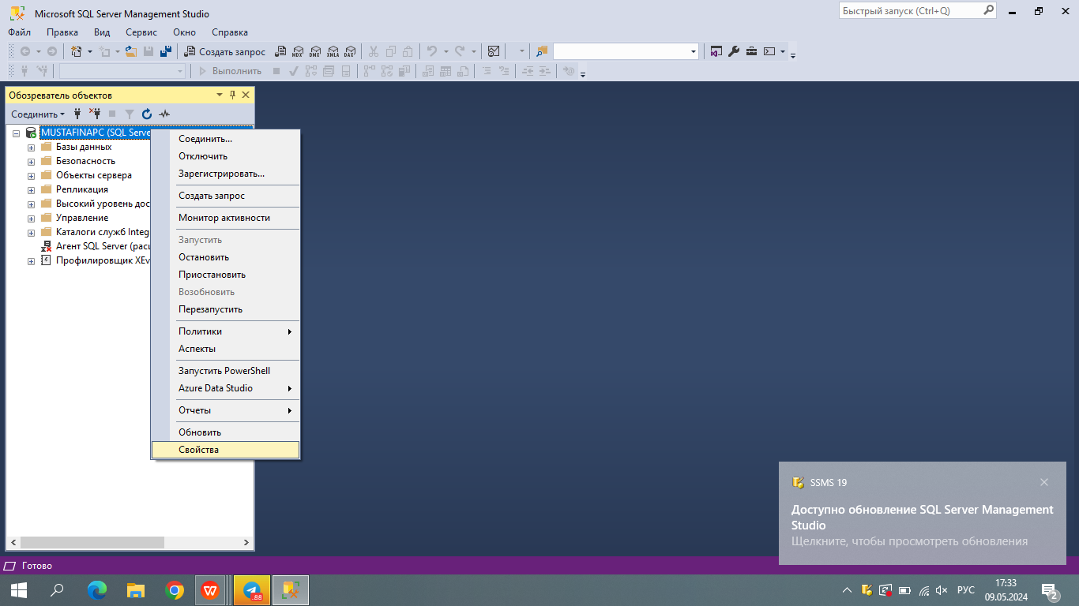

Рисунок 2 - Свойства

В графе “Серверная проверка подлинности” нужно выбрать проверку подлинности SQL Server и Windows.

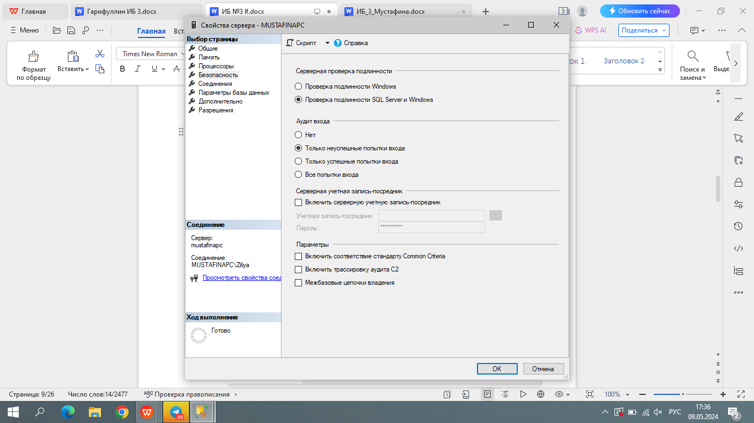

Рисунок 3 – Проверка подлинности

**Часть 2**

Раскрыв папку «Безопасность» перейду к свойствам моей учетной записи.

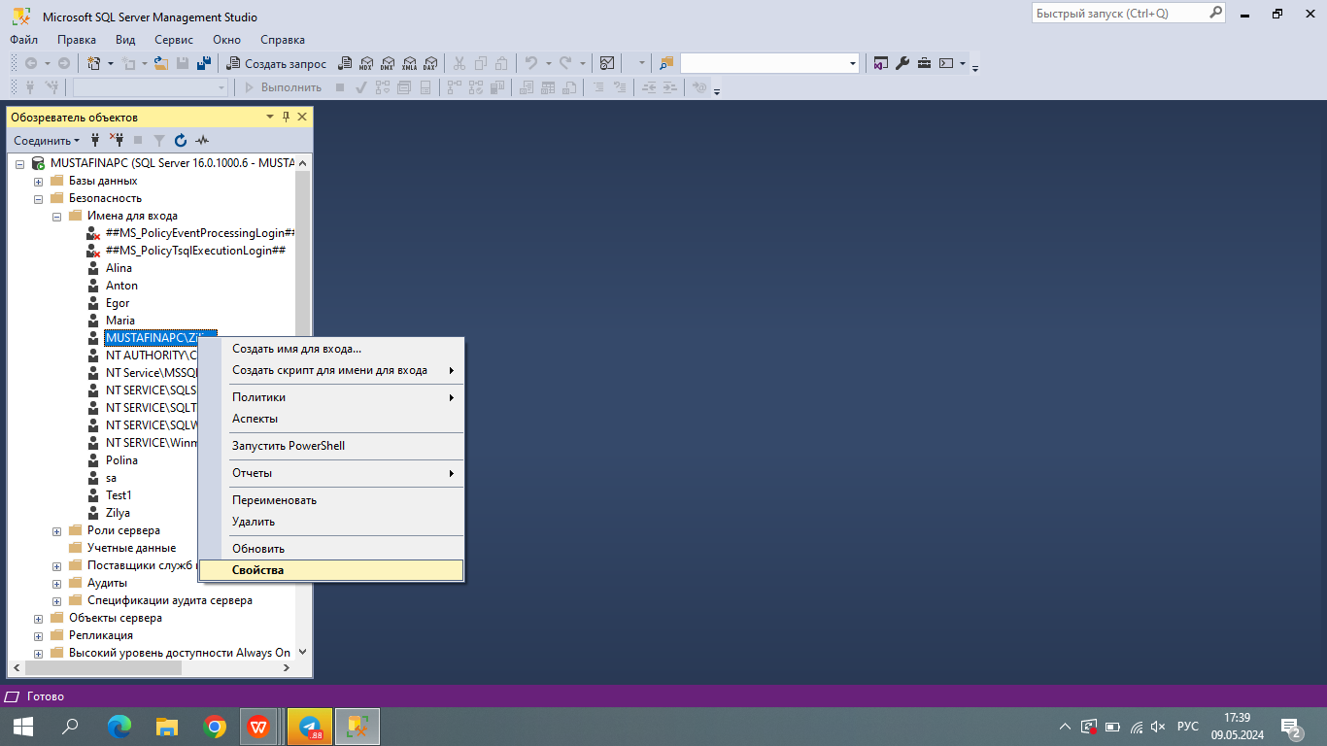

Рисунок 4 - Свойства учетной записи

Перейдя на вкладку "Server Roles" (Роли сервера), можно увидеть, на выполнение каких серверных ролей авторизована моя учетная запись.

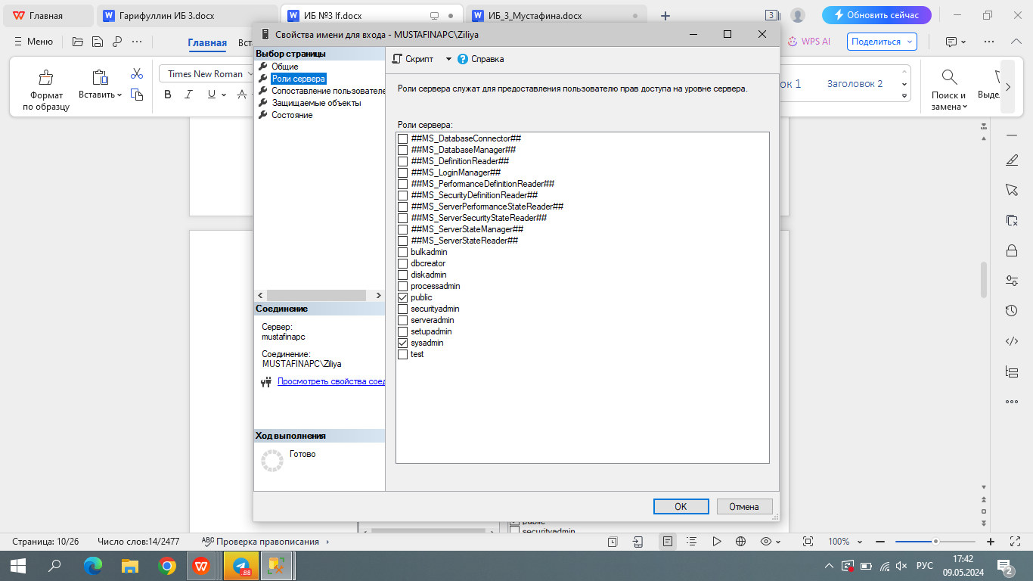

Рисунок 5 - Роли сервера

**Часть 3**

Чтобы узнать, на выполнение каких ролей пользователь авторизован в базе данных, нужно найти интересующую базу данных, в списке баз данных, развернуть папку "Безопасность" внутри выбранной базы данных и под папкой "Security" найдите папку "Users" (Пользователи). Здесь можно найти мою учетную запись среди пользователей и посмотреть свойства.

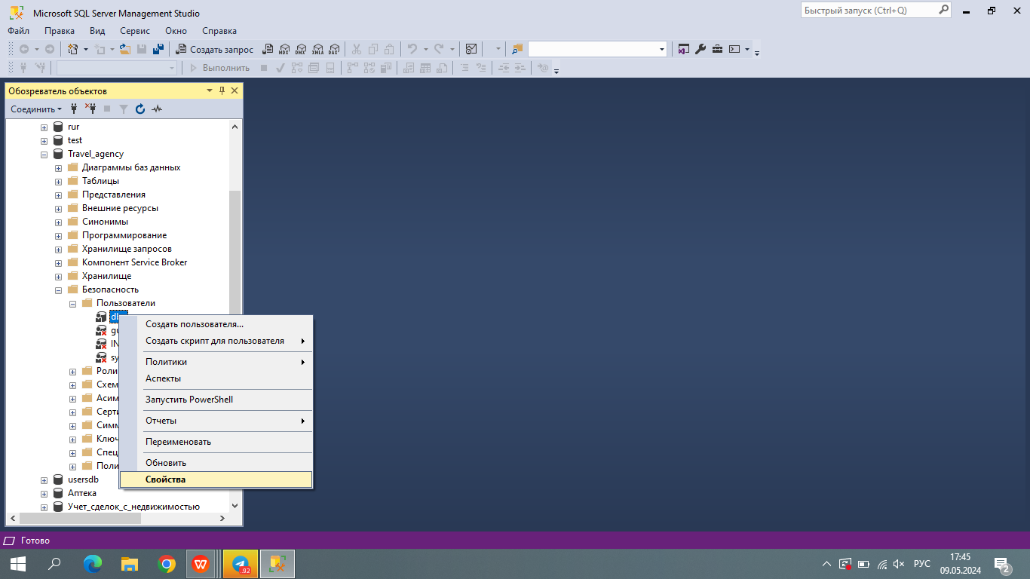

Рисунок 6 - Свойства учетной записи

Перейдя на вкладку "Membership" (Членство), ознакомились со списком ролей баз данных, к которым относится пользователь.

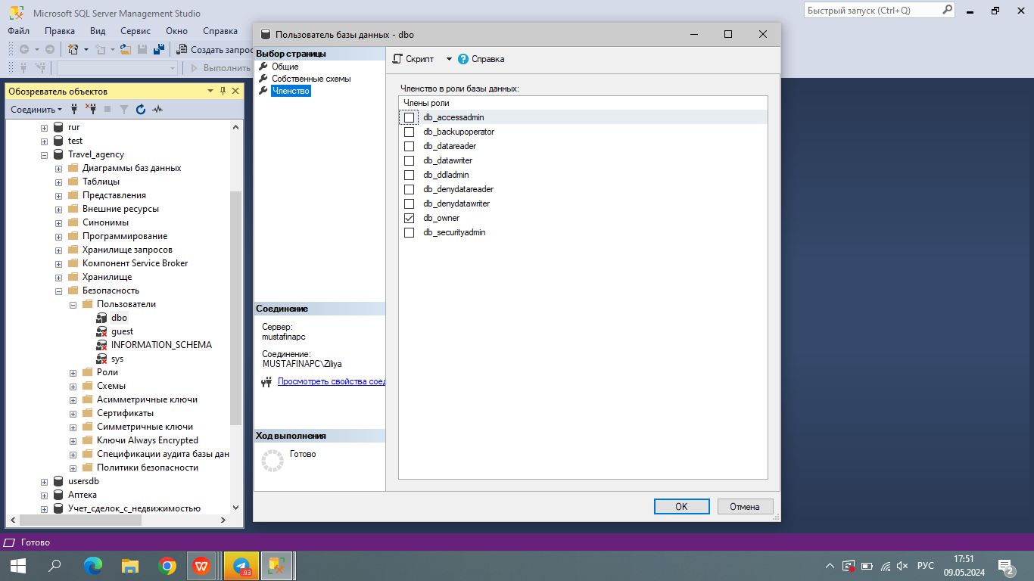

Рисунок 7 - Членство пользователя

**Часть 4**

Создадим новую базу данных.

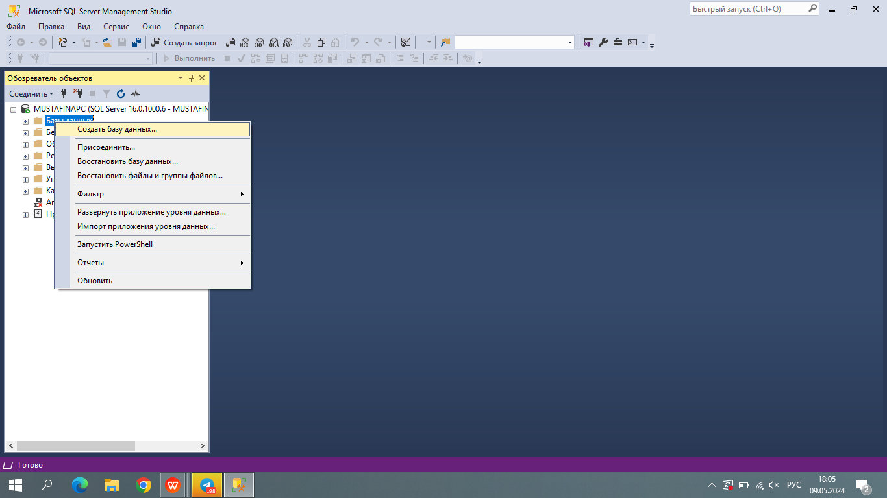

Рисунок 8 - Создание БД

В появившемся диалоговом окне введем имя для новой базы.

Нажмем "OK", чтобы создать новую базу данных.

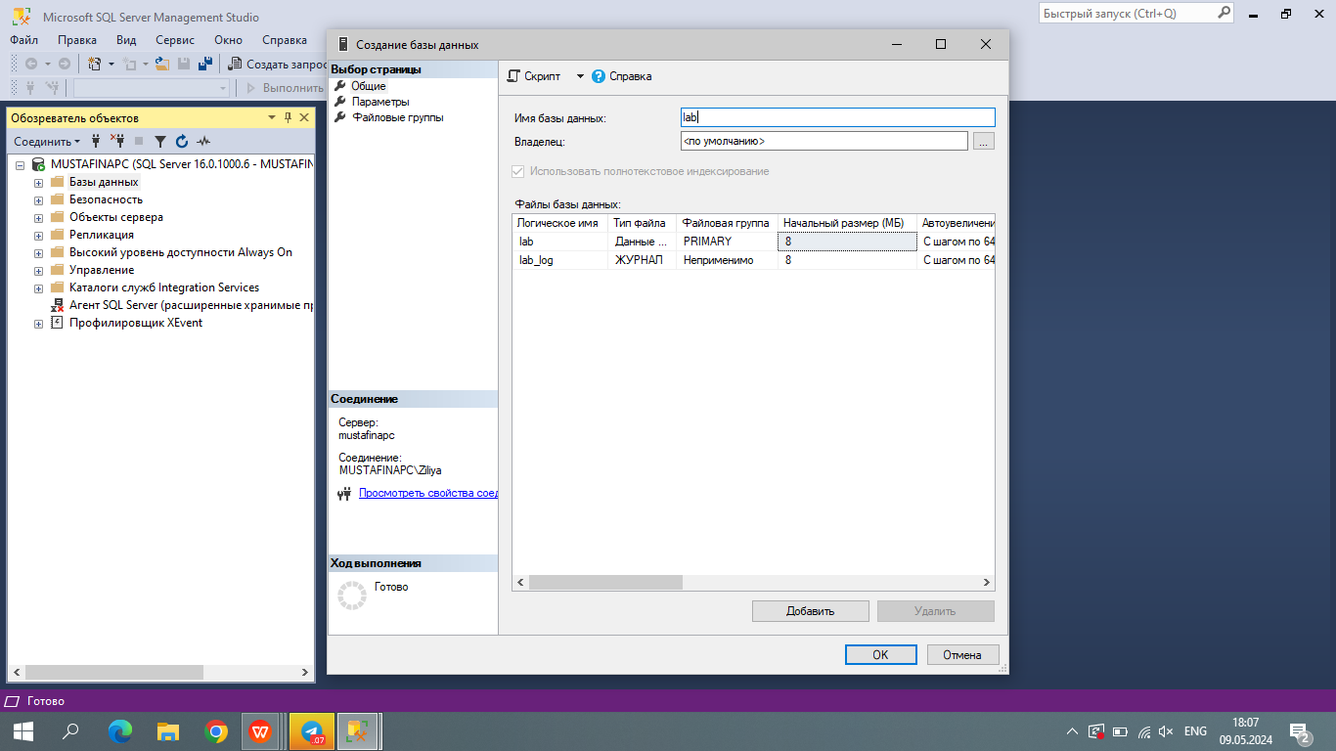

Рисунок 9 - Имя БД

Развернув созданную новую базу данных в списке баз данных, найдем папку "Безопасность" и развернем ее. Найдем пользователя "dbo" (Database Owner) среди списка пользователей и убедимся, что учетная запись сопоставлена пользователю dbo, авторизованному на роль db owner.

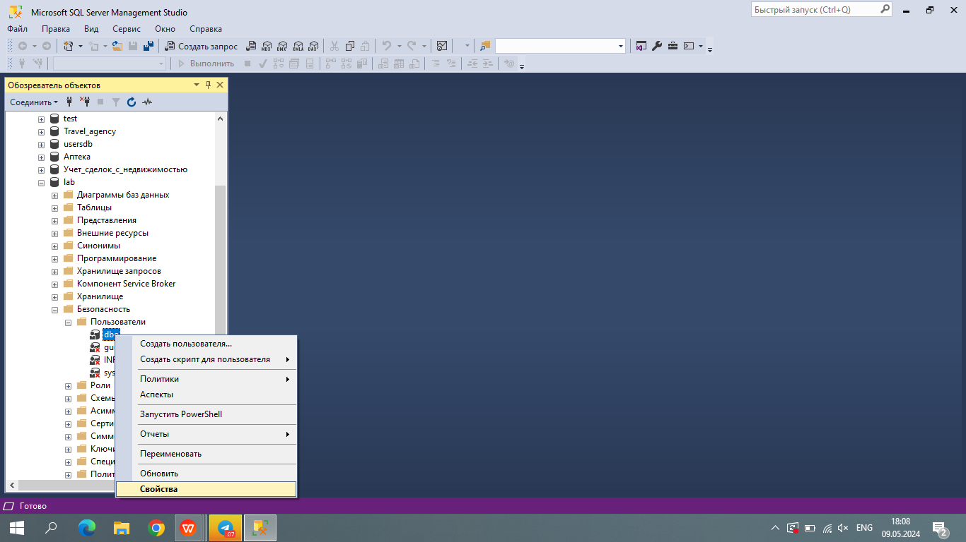

Рисунок 10 - Свойства dbo

Перейдя на вкладку "Membership" (Членство) в окне свойств пользователя "dbo", убедиися, что роль "db_owner" присутствует в списке ролей, к которым этот пользователь авторизован.

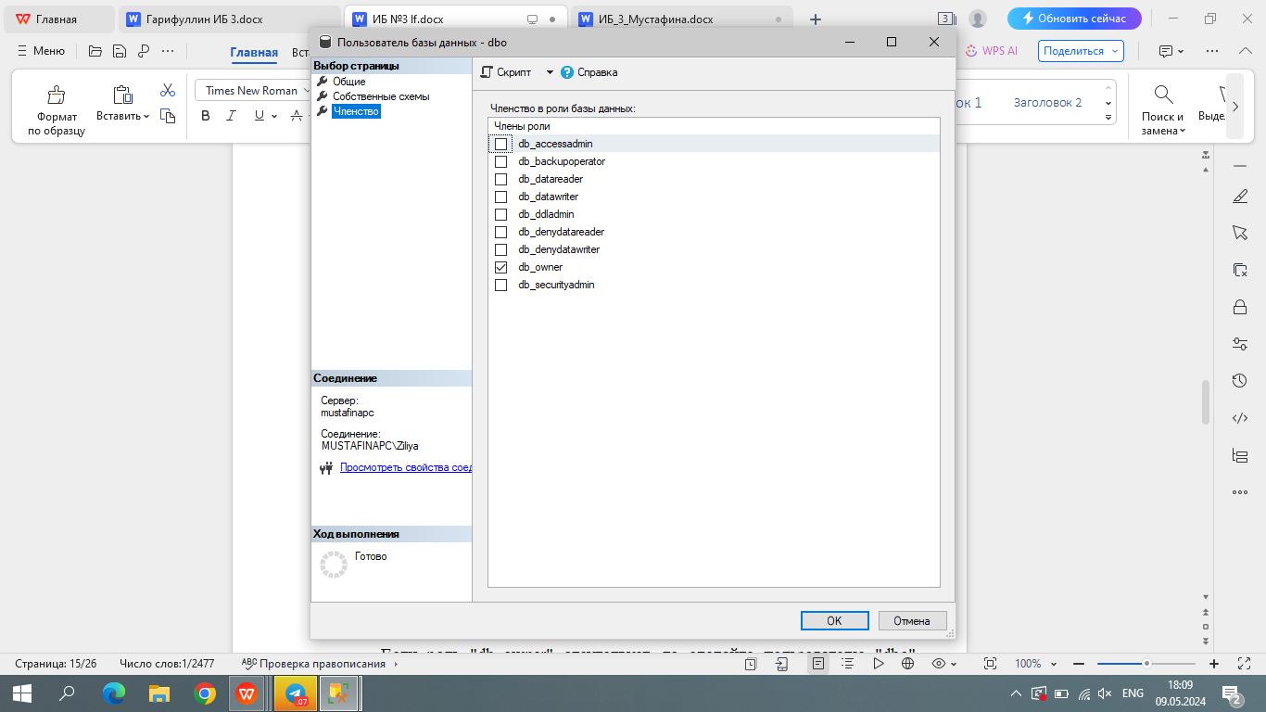

Рисунок 11 - Членство пользователя

**Часть 5**

С помощью скрипта добавим таблицы в созданную ранее базу данных.

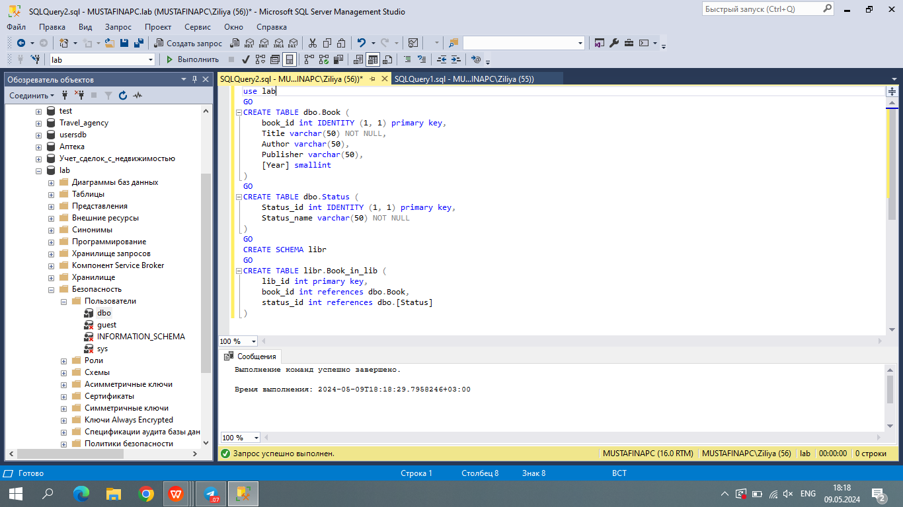

Рисунок 12 - Создание таблиц

После успешного выполнения скипта должны быть созданы таблицы: "Book", "Status", "Book_in_lib" и схема "libr". Проверим это посмотрев структуру созданных таблиц, а также связи между ними.

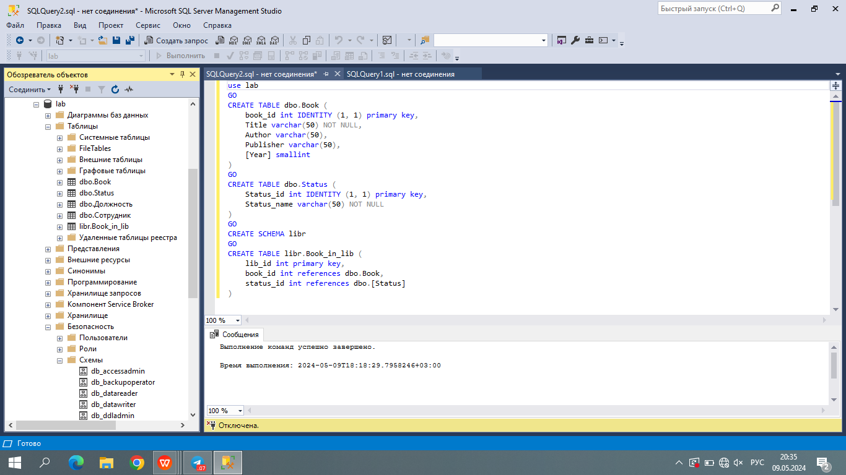

Рисунок 13 - Проверка

**Часть 6**

Выполним скрипт для создания пользователя, выбора схемы по умолчанию и добавления в роль db_datareader.

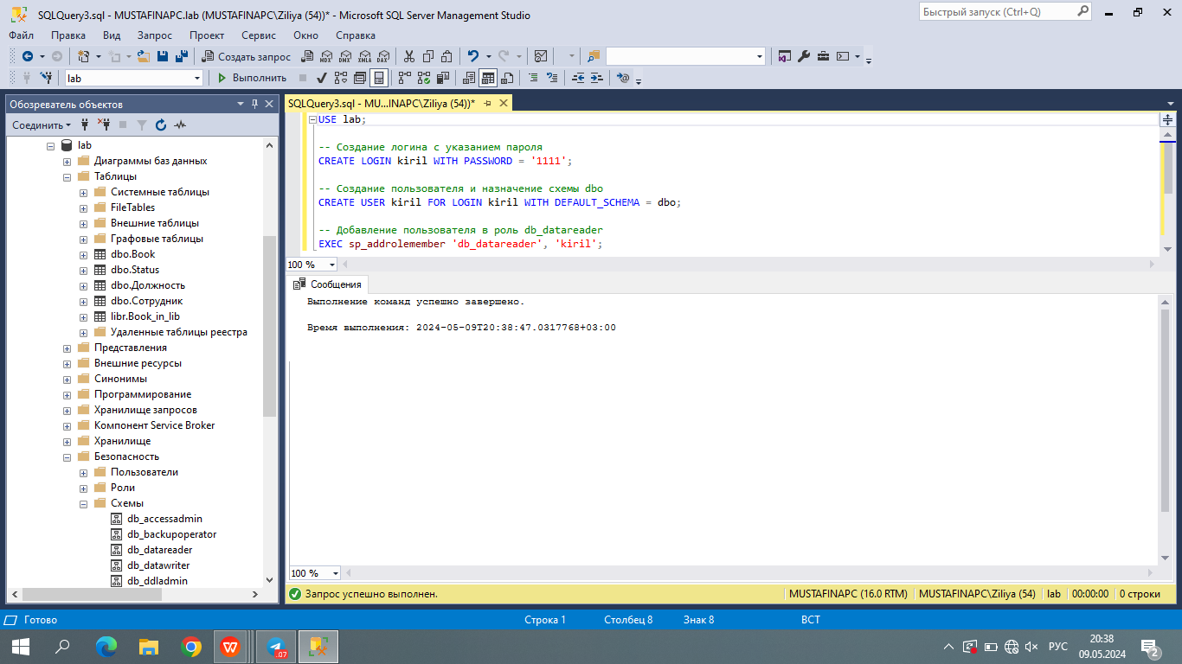

Рисунок 14 - Создание пользователя, выбор схемы и добавление роли

Тестирование:

Подключимся к серверу с учетной записью другого пользователя.

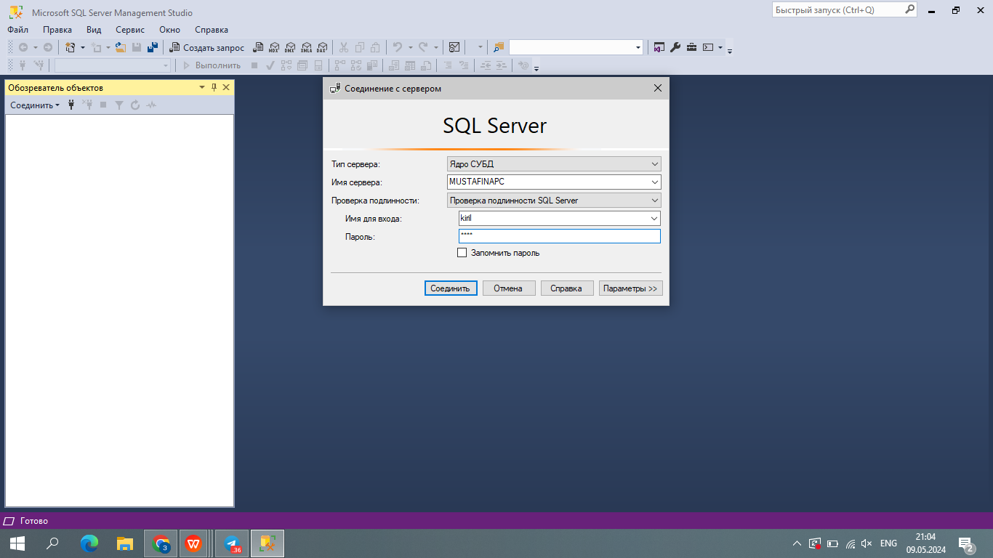

Рисунок 15 - Подключение к серверу с учетной записью другого пользователя

Убедимся, что новый пользователь имеет доступ только на чтение данных из всех таблиц базы данных.

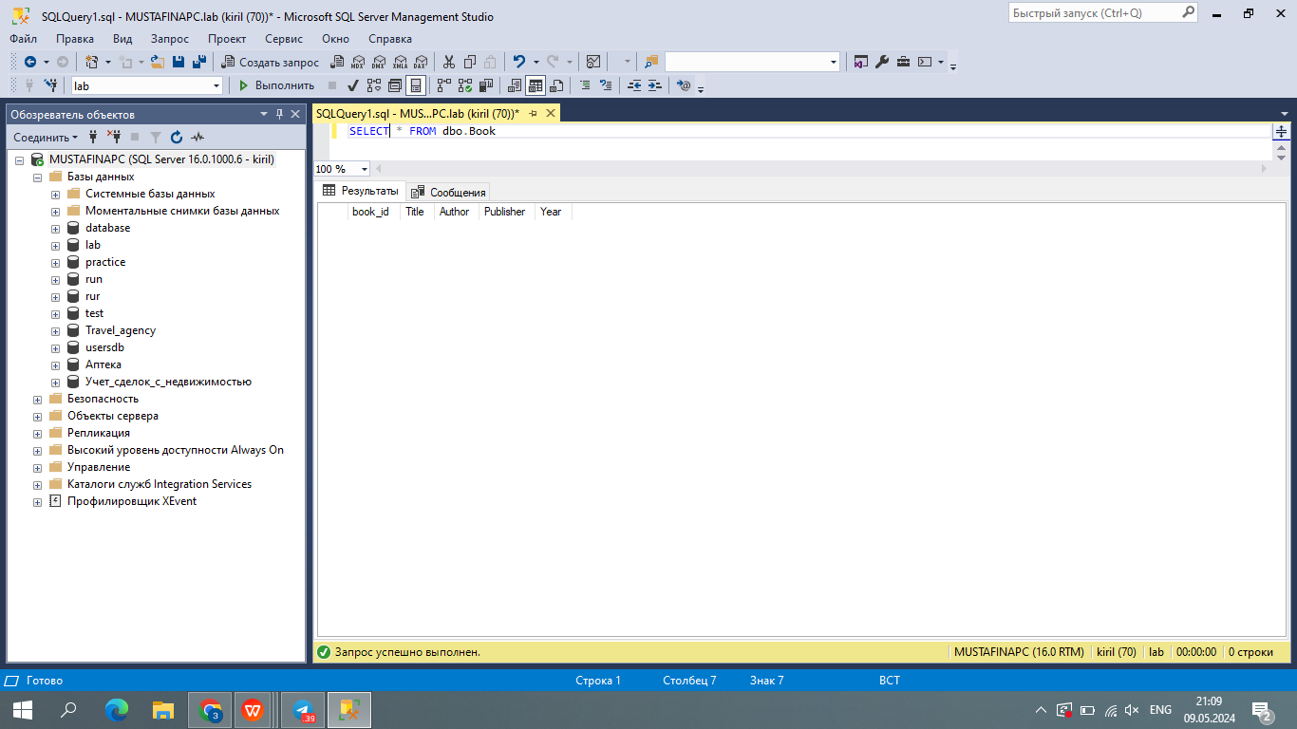

Рисунок 16 - Запрос на чтение данных

Попробуем добавить данные в одну из таблиц базы данных. По итогу мы получим сообщение о том, что данное действие пользователю не доступно.

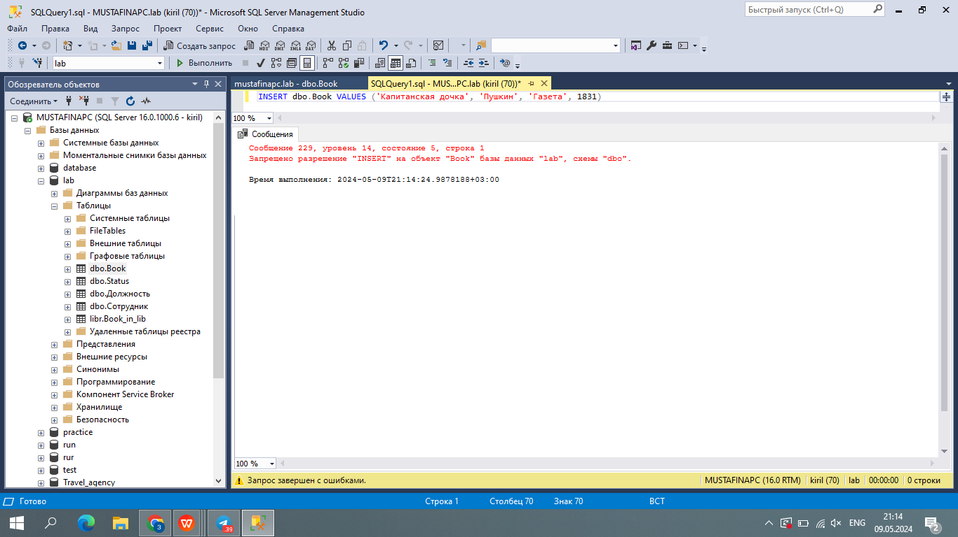

Рисунок 17 - Запрос на добавление данных

**Часть 7**

Создадим новую роль уровня базы данных с помощью соответствующего запроса.

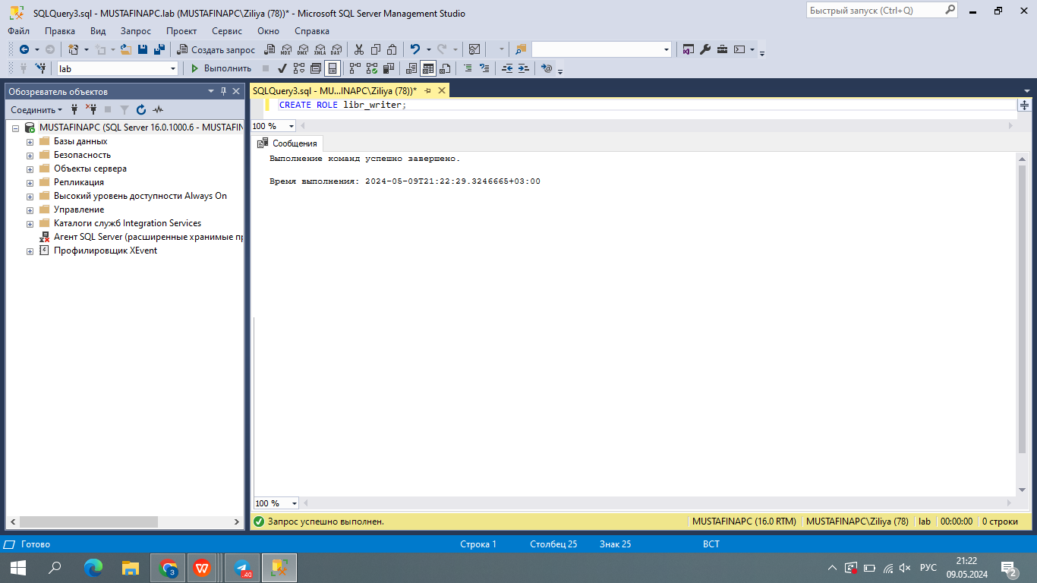

Рисунок 18 - Создание роли

Назначим разрешения роли для схемы "libr". Для этого введем запрос, чтобы предоставить разрешения роли "libr_writer" на выполнение операций INSERT, UPDATE и DELETE для объектов в схеме "libr".

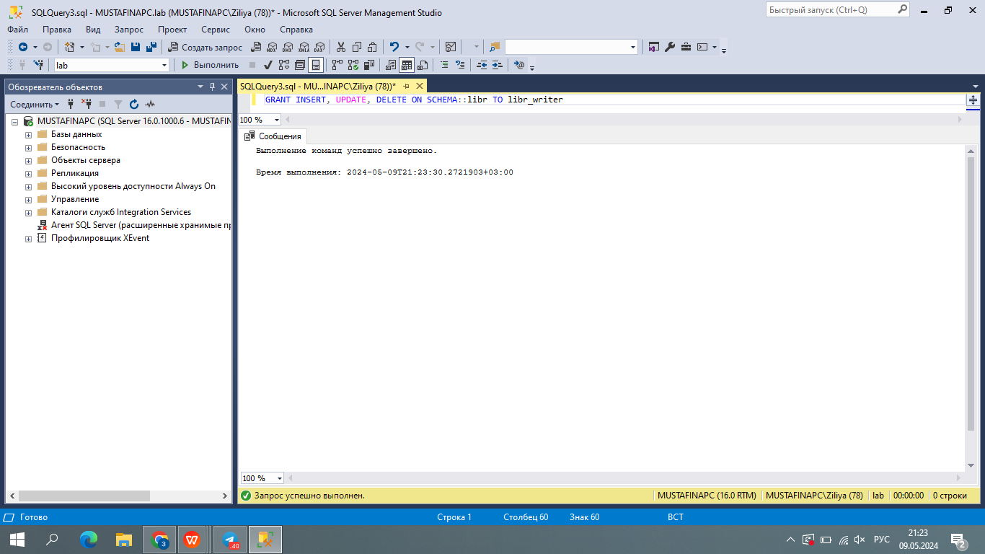

Рисунок 19 - Разрешения для новой роли

Добавим пользователя в созданную роль. Для этого введем следующий запрос, чтобы добавить пользователя "kiril" в роль "libr_writer". Данный хапрос назначает пользователя "kiril" в роль "libr_writer", что дает ему возможность изменять данные в объектах схемы "libr".

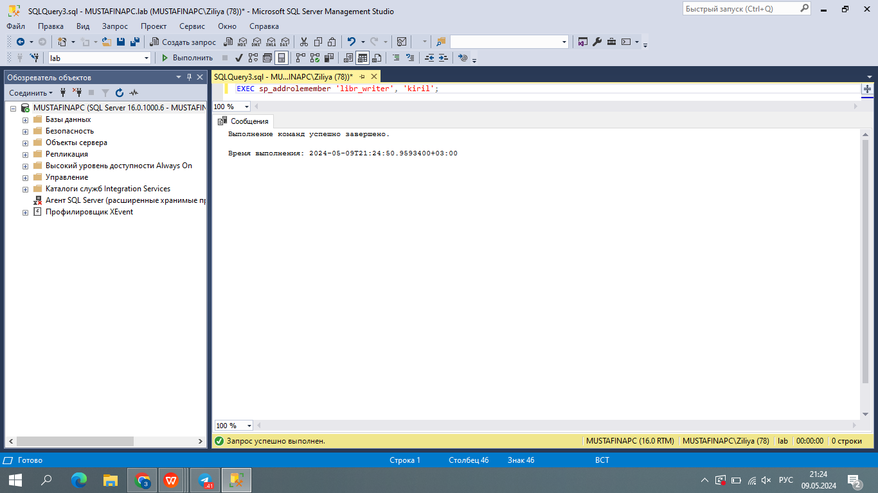

Рисунок 20 - Назначение роли

Проверим доступ пользователя к таблице:

Для этого подключимся к серверу базы данных с учетной записью пользователя "kiril".

Выполним операции INSERT, UPDATE и DELETE для данных в таблице "Book_in_lib", принадлежащей схеме "libr".

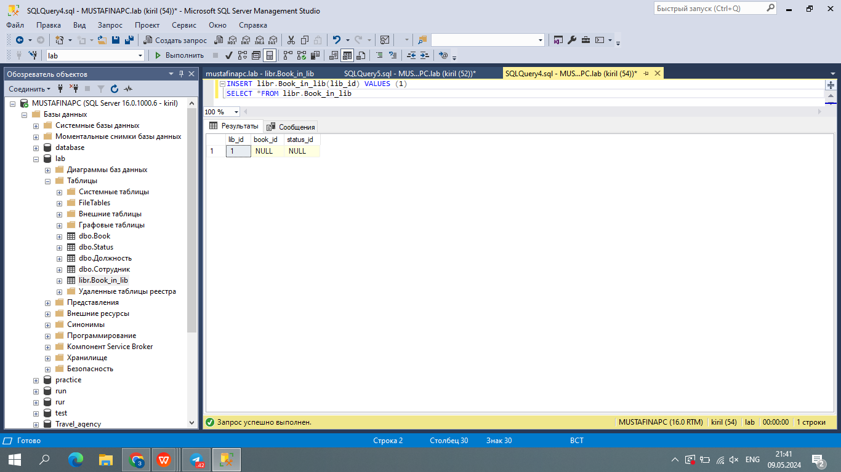

Рисунок 21 - Операция INSERT

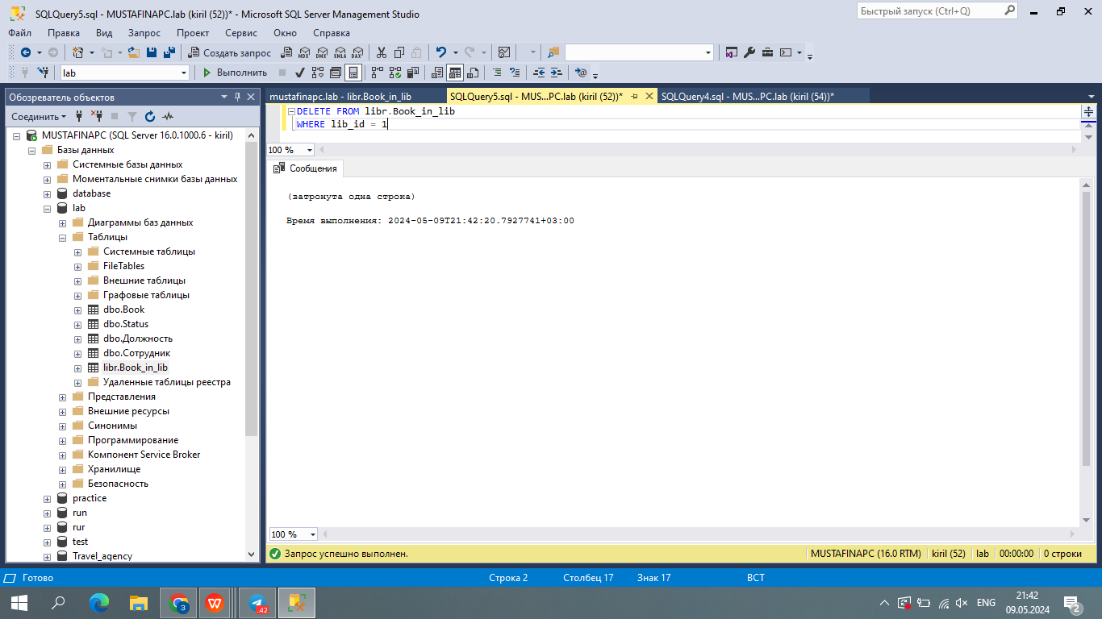

Рисунок 22 - Операция DELETE

Зайдем в свойства.

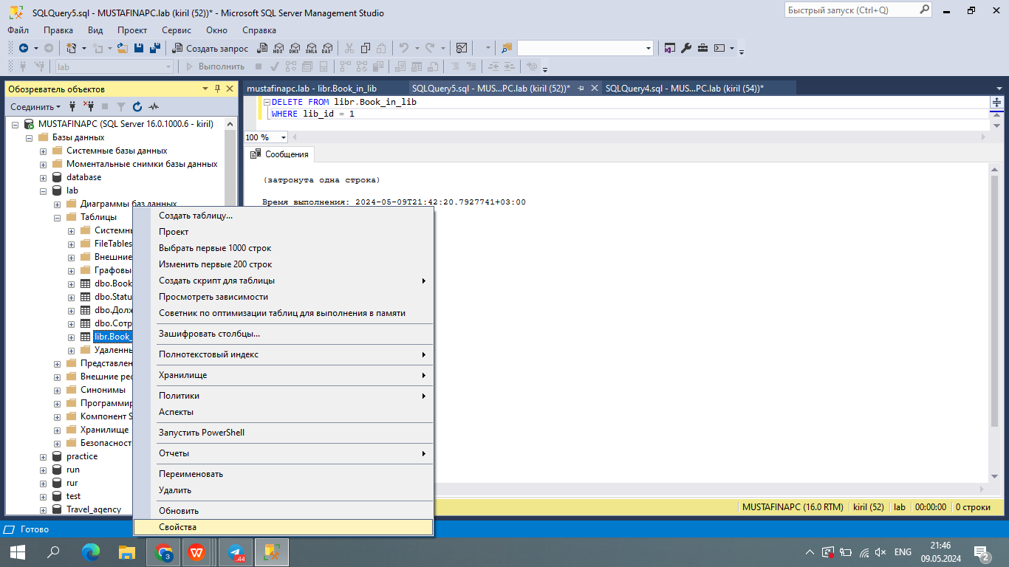

Рисунок 23 - Свойства таблицы

Назначим разрешения для пользователя “kiril”.

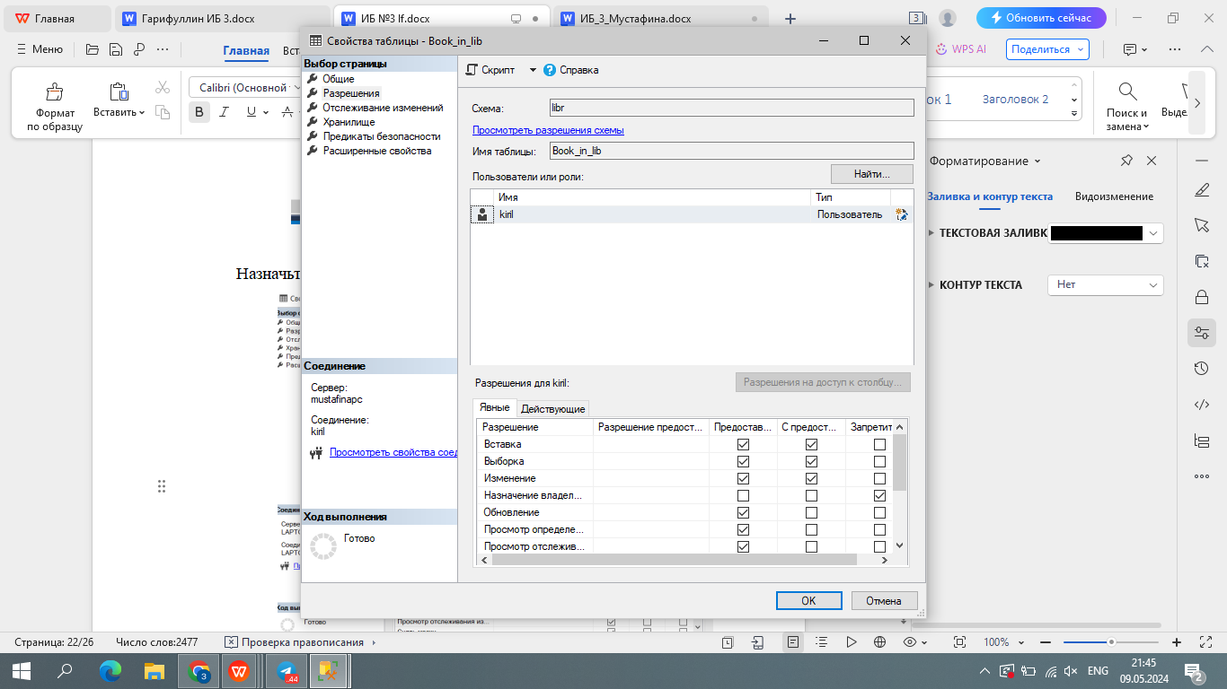

Рисунок 24 - Настройка разрешений

**Часть 8**

Предоставим пользователю права на изменение отдельных столбцов. Для этого выполним запрос, чтобы предоставить пользователю "kiril" право на обновление столбца "Title" в таблице "Book".

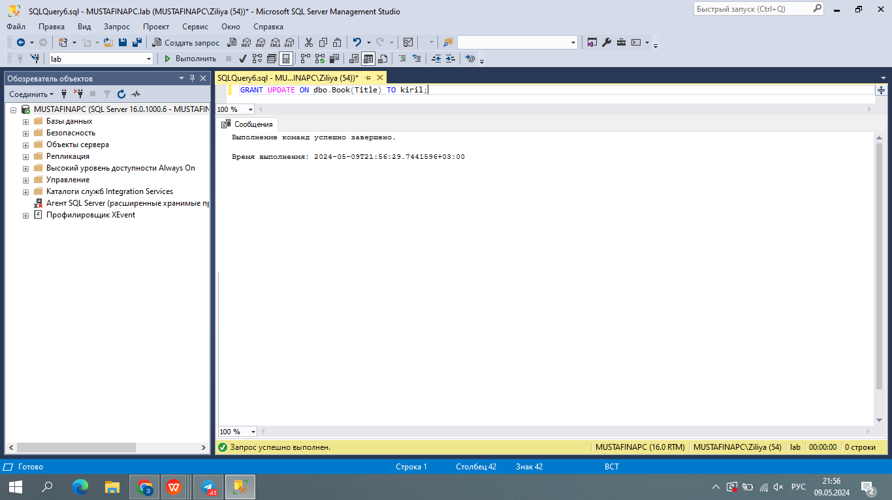

Рисунок 25 - Предоставление прав

После выполнения запроса попробуем выполнить операцию обновления значения в столбце "Title" таблицы "Book".

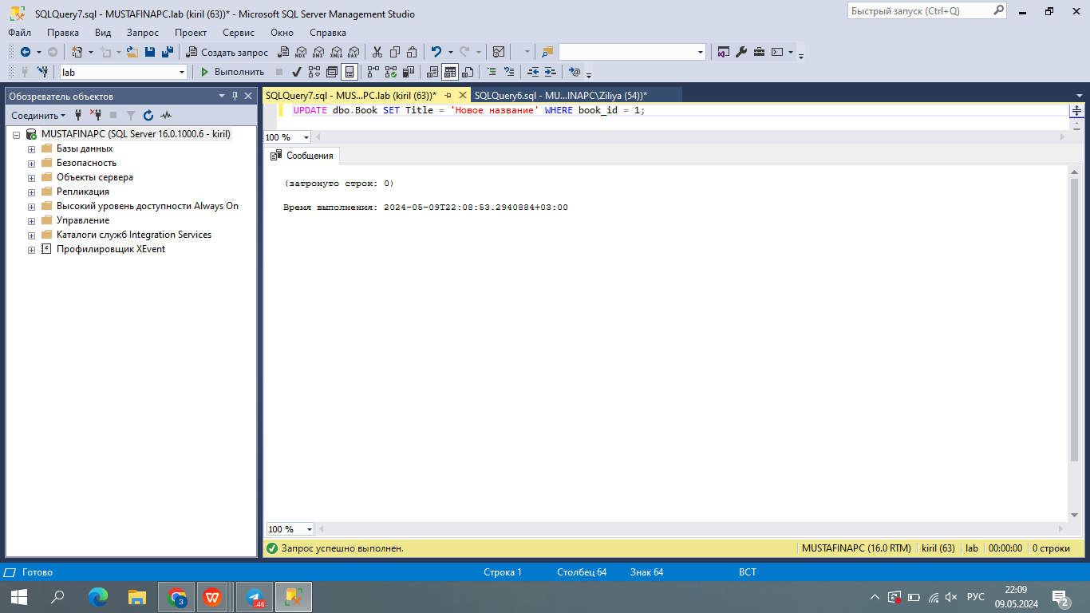

Рисунок 26 - Обновление столбцов

Запрос обновления выполнится успешно и без ошибок доступа, а это означает, что пользователь "kiril" успешно получил право на изменение столбца "Title".

**Часть 9**

Изучив формат оператора CREATE VIEW и особенности его использования и обратив внимание на синтаксис и дополнительные параметры, такие как параметры безопасности, создадим собственное представление.

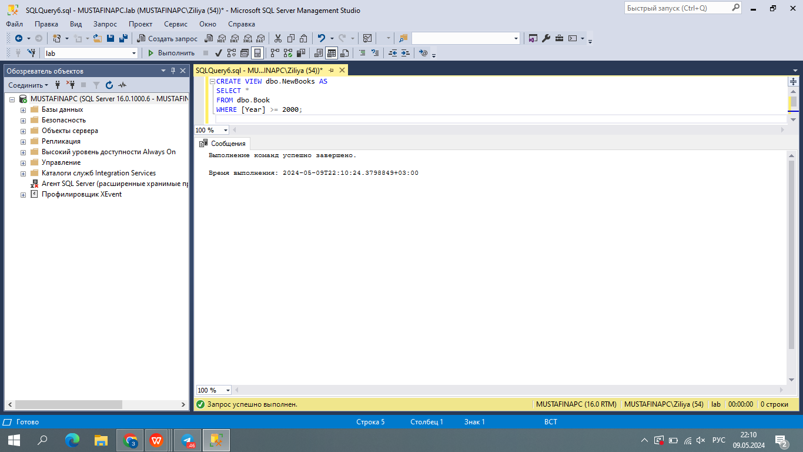

Рисунок 27 - Создание представления

Теперь предоставим пользователю "kiril" права на изменение и добавление записей в представление "NewBooks".

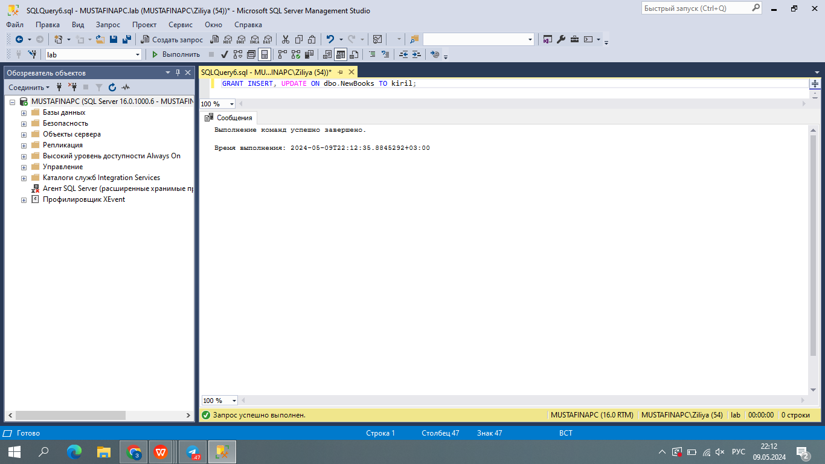

Рисунок 28 - Права на изменение записей

Убедимся, что пользователь "kiril" имеет права на изменение и добавление записей в представление "NewBooks".

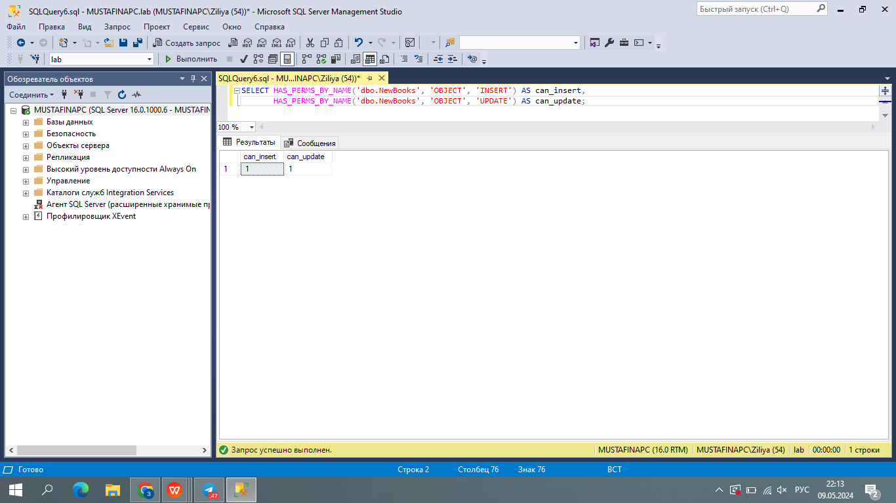

Рисунок 29 - Проверка прав пользователя

Для обеих операций выводится значение "1", это означает, что пользователь "kiril" имеет соответствующие права.

**Вывод**

Научились создавать пользователя в MSQL и предоставлять ему права.